День науки-2016

Проектная работа по математике

**Загадка числа.**

Работу выполнила:

Румянцева Ульяна Дмитриевна,

учащаяся 5В класса

муниципального бюджетного

общеобразовательного учреждения

«Школа №24» г. Костромы

Руководитель:

Смирнова Галина Александровна,

учитель математики

муниципального бюджетного

общеобразовательного учреждения

«Школа №24» г. Костромы

г. Кострома, 2016

**Содержание:**

1. Введение. Обозначение проблемы.
2. Основная часть: системы счисления древности, системы счисления с любым натуральным основанием.
3. Заключение.
4. Список использованных источников и литературы

***Число – это сложная, но очень интересная загадка…***

На конкурсе Осенний Олимп предлагалась задача с числами из вавилонской системы счисления. Мне понравилось разгадывать записи древних. А потом на сайте этого конкурса я нашла еще одну любопытную задачу.

Для записи чисел индейцы племен майя разработали особую систему, которая, среди прочего, использовалась в их календарях. Года 1703, 2101, 2193, 2198, 2201 и 2203 записаны ниже в этой системе в неизвестном порядке. Укажите, где какой год.



Задачу я решила, но не поняла, как составлены эти числа. Я хочу найти ответы на свои вопросы. Как записывали числа в древности? Что такое система счисления? Почему исчезли некоторые системы счисления, а какие-то остались?

Цель моего исследования – найти разгадку записи чисел.

Для этого следует изучить способы записи чисел в древности, а также современные системы счисления. Я обратилась к литературе, узнала много нового и интересного.

Система счисления – это знаковая система, в которой числа записываются по определенным правилам с помощью символов некоторого алфавита, называемых цифрами.

Известно множество способов представления чисел. В любом случае число изображается символом или группой символов (словом) некоторого алфавита. Будем называть такие символы цифрами. Для представления чисел используются непозиционные и позиционные системы счисления.

В непозиционных системах каждая цифра имеет свой вес и ее значение не зависит от положения в числе – от позиции. Пример – римская система.

Скажем, число 76 в этой системе выглядит так:

LXXVI, где L=50, X=10, V=5, I=1.

Как видно цифрами здесь служат латинские символы.

Примеры записи римских чисел: CCXXXII = 232; CMXCIV = 994; MMMCMLXXXIX = 3989.

В позиционных системах значения цифр зависят от их положения (позиции) в числе.

Так, например, человек привык пользоваться десятичной позиционной системой — числа записываются с помощью 10 цифр. Самая правая цифра обозначает единицы, левее — десятки, ещё левее — сотни и т.д.

В любой позиционной системе число может быть представлено в виде многочлена.

Покажем, как представляют в виде многочлена десятичное число.

http://anastasi-shherbakova.narod.ru/images/clip_image001.gif.

В Древнем Вавилоне применялась шестидесятеричная система счисления. Числа в этой системе счисления составлялись из знаков двух видов: прямой клин служил для обозначения единиц и лежачий клин - для обозначения десятков. Клинья-то и служили "цифрами" в этой системе. Число 60 снова обозначалось тем же знаком (прямой клин), что и 1. Этим же знаком обозначались числа 3600 = 60², 216 000 = 60³ и все другие степени 60. Поэтому вавилонская система счисления получила название шестидесятеричной.

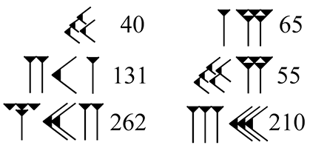

Для определения значения числа надо было изображение числа разбить на разряды справа налево. Чередование групп одинаковых знаков ("цифр") соответствовало чередованию разрядов. Значение числа определяли по значениям составляющих его "цифр", но с учётом того, что "цифры" в каждом последующем разряде значили в 60 раз больше тех же "цифр" в предыдущем разряде. Таблицу умножения вавилоняне никогда не запоминали, так как это было практически невозможно. При вычислениях они пользовались готовыми таблицами умножения.

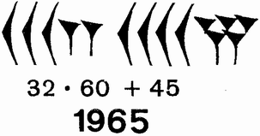

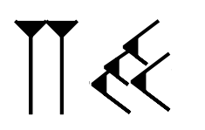



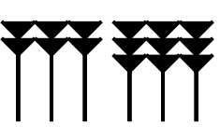 





Остатки шестидесятеричной системы мы находим в сохранившемся до наших дней делении часа или градуса на 60 минут, а минуты - на 60 секунд.

В начале нашей эры индейцы племени майя пользовались другой системой счисления – двадцатеричной. Они обозначали 1 точкой, а 5 – горизонтальной чертой.

. 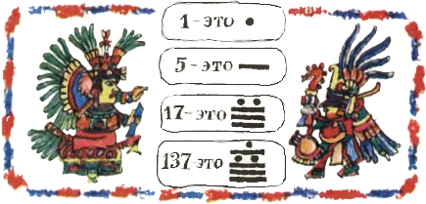

Эта система очень интересна тем, что на ее развитие не повлияла ни одна из цивилизаций Европы и Азии. Система применялась для календаря и астрономических наблюдений. Характерной особенностью ее было наличие нуля (изображение ракушки). Основанием этой системы было число 20, хотя сильно заметны следы пятеричной системы. Первые 19 чисел получались путем комбинирование точек (один) и черточек (пять).

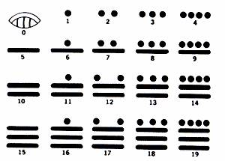

Числа в системе счисления древних майя записывались в столбец, причем верхние символы были старшими. Самая нижняя позиция соответствовала разряду единиц; “этажом выше” располагалось число двадцаток. Все остальные более высокие позиции соответствовали степеням числа 20.

Теперь я знаю, как читать и составлять числа в системе древних майя.



1) 

2) 

3) 

4) 

5) 

6) 

Я нашла разгадку образования и записи чисел в Древнем Вавилоне и у индейцев племени майя. Могу расшифровать числовые записи древних или составить числа, пользуясь вавилонскими «цифрами» и символами племени майя.

За основание системы счисления можно принять не только числа 10 или 60, но и любое натуральное число *р,* большее 1. Для записи чисел в *р*-ичной системе счисления нужно *р* цифр.













В современных системах счисления мне еще предстоит разобраться. Как перевести число из одной системы в другую? Как складывать и умножать числа в троичной системе счисления или в пятеричной? Где используются эти системы счисления?

Ответы на эти вопросы я буду искать в дальнейшей своей работе.

Список использованных источников :

1.Энциклопедический словарь юного математика/Сост. А.П. Савин.-М: Педагогика, 1985

2. <https://contest.yandex.ru/olimp2015/> Конкурс Осенний Олимп.